Vraćanje u prošlost
Što se dogodili prije 100 sekundi:
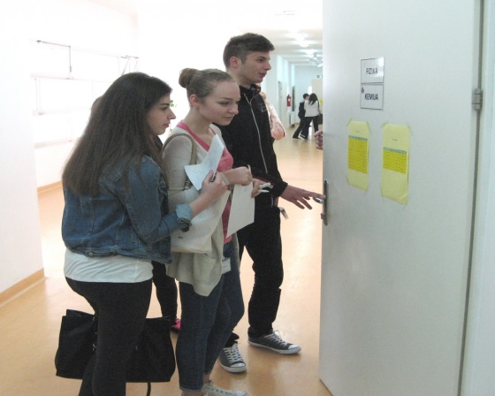
1.Ušao sam u učionicu nadajući se informatike.

2.Udobno sam se smjestio i upalio kompjuter.
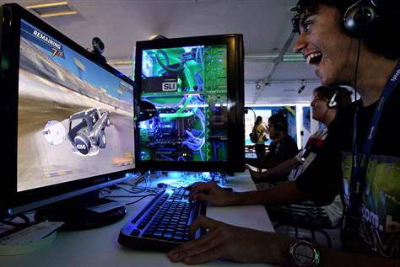
3.Počeo raditi ovaj zadatak.

Prije sto minuta
Radio sam matematiku
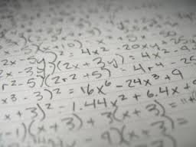
Prije sto sati
Ručao sam s obitelji

Prije sto dana
Bio je umjetnički natječaj 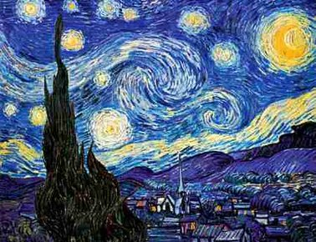
Prije sto tjedana
Bila je 2013
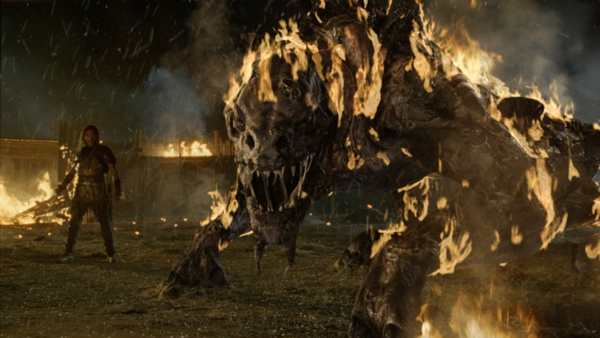
Prije sto mjeseci
Izašao je film Outlander

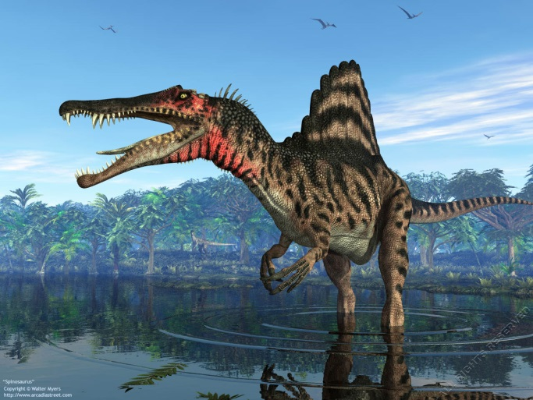
Prije sto godina
Prvi put je otkriven spinosaurus dinosaur koji je živio u vodi i na kopnu

